# Содержание

**Assignment #1: Создание учетной записи на гитхаб (Github.com)** **2**

Шаг первый - Регистрация 2

Шаг второй - Окончание настроек 7

Шаг третий - Подтверждения почтовой почты 8

Шаг четвертый - Начинаем пользоваться гитхабом 8

**Дополнительно (рекомендуемый, но опциональный) - Настраиваем двухфакторную авторизацию** **9**

**Assignment #2: Клонируем проект из гитхаба и запуск на эмуляторе** **14**

Дополнительно - Импортируем Грейдл проект с диска 19

# 

# Assignment #1: Создание учетной записи на гитхаб (Github.com)

## Шаг первый - Регистрация

* Если вы перейдете на <https://github.com> (обратите внимание что в нашей жизни [важно использовать протокол https](https://yandex.ru/blog/company/77455)) то вы увидите следующую страницу:



К сожалению (или может счастью), интерфейс гитхаб не переведен на русский. Так что я буду вам помогать, если вы пока им не владеете.

* Найдите кнопочку **“Sign up”** (Зарегистрироваться) в верхнем правом углу:

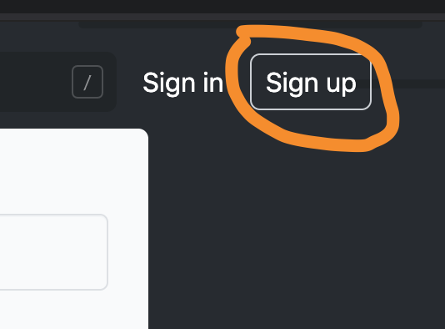

* Кликните ее и вы увидите страницу регистрации (уменьшенная копия):

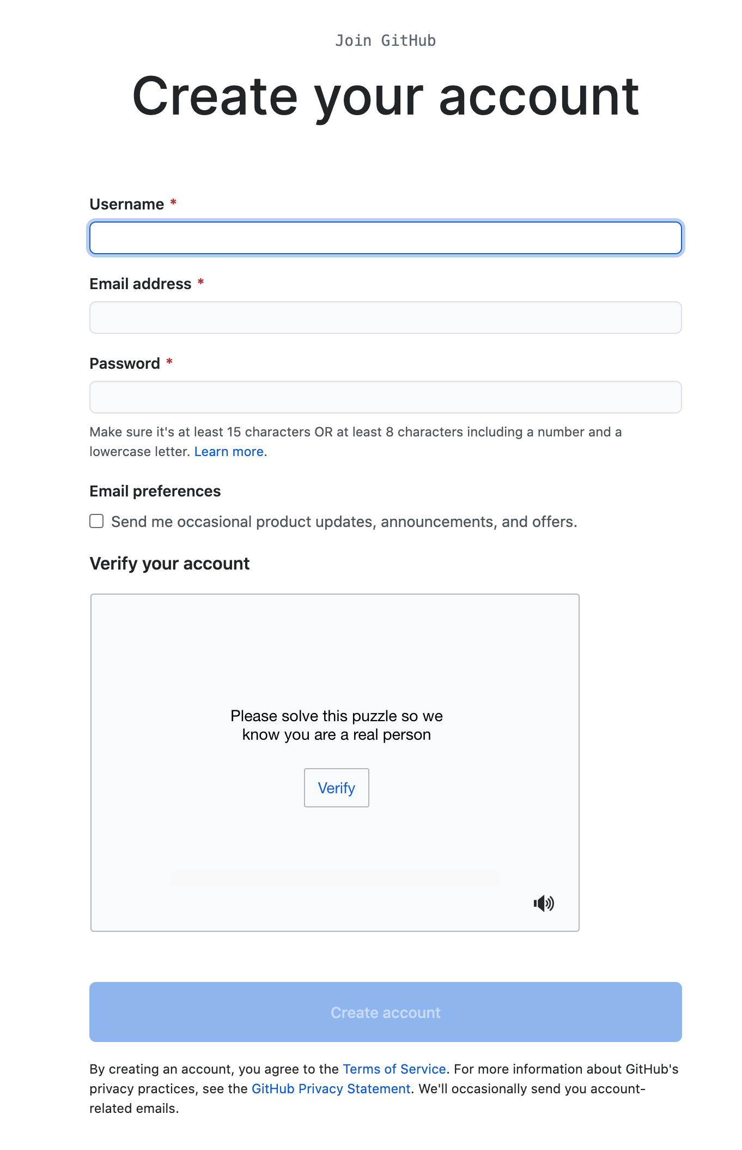

* Придумайте себе **username** (имя) учетной записи:

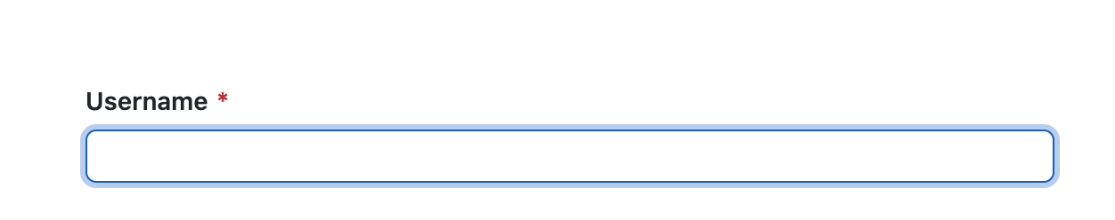

Но помните, что он может быть уже занят другим пользователем:

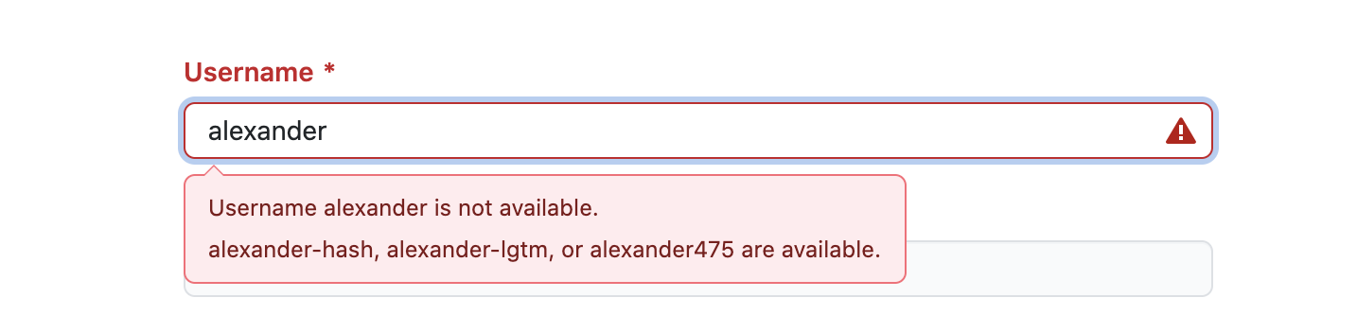

И для него можно использовать только строчные латинские буквы и дефисы:

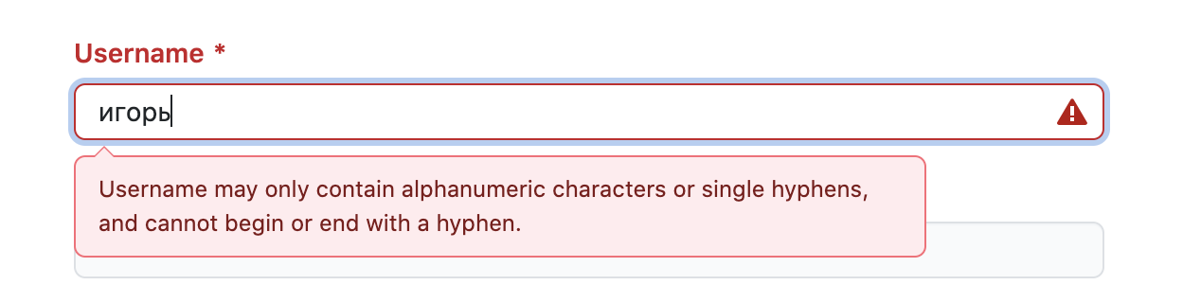

Если будет ошибка, то гитхаб вам подскажет об этом. Если все в порядке, то увидите зеленую галочку как показано на картинке:



* Следующее поле **email address** (почтовый ящик):

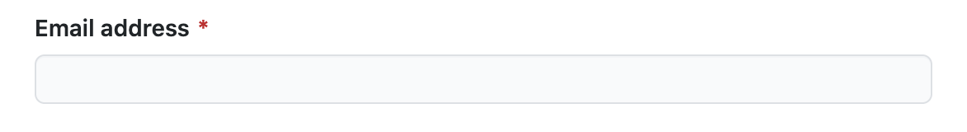

Введите реальный почтовый адрес, к которому у вас есть доступ. Доступ необходим, потому что туда придет подтверждение, а также он будет использован, если вы забыли пароль.

* Следующее поле **password** (пароль):

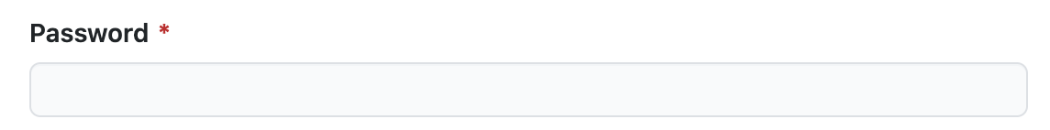

Используйте стойкий ко взлому пароль с минимум 8 символами (если вы уже используете менеджер паролей - воспользуйтесь его помощью для генерации стойкого пароля).

* Галочка для продуктового спама не обязательна, поэтому, мы ее пропускаем:



* Далее идет проверка на заполнение формы роботом, поэтому нам предлагается маленький тест. В моем случае нужно было указать спиральную галактику (ого!):

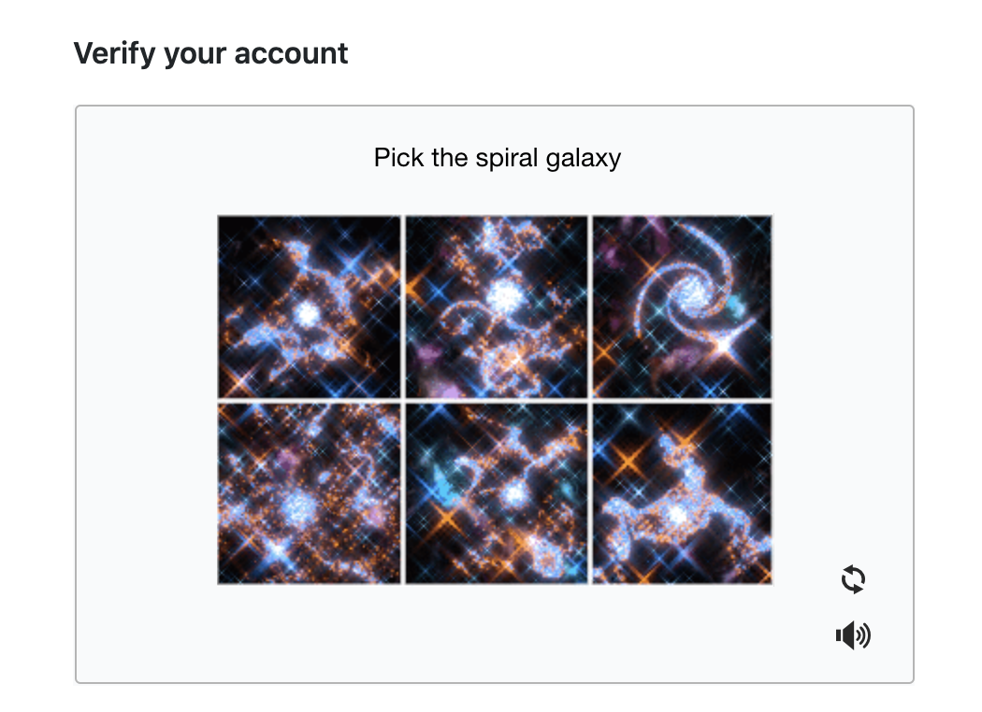

С этим тестом я смог справится без труда (хотя пришлось заглянуть в википедию, чтобы убедиться, что я прав):

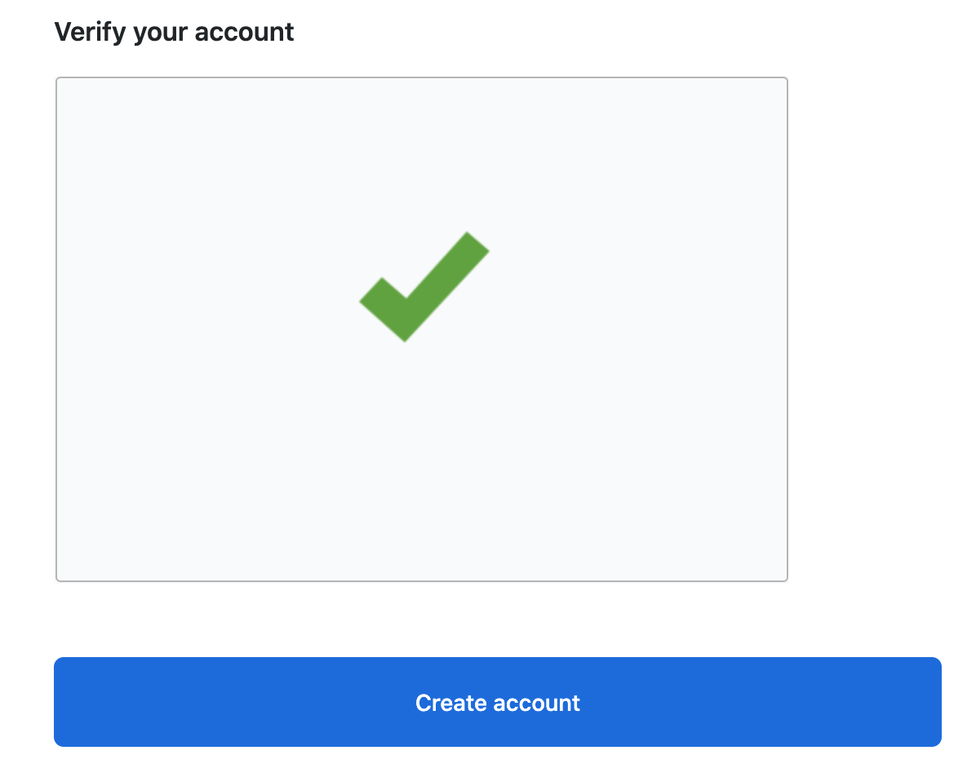

И кнопочка **Create account** (создать учетную запись) стала доступна для нажатия. Что я с радостью и сделал!

## Шаг второй - Окончание настроек

* Скролим быстрее до низа страницы и кликаем Complete setup (закончить процесс регистрации):



## Шаг третий - Подтверждения почтовой почты

* На почту вам придет письмо от гитхаб с просьбой подтвердить владение вами им. И в письме мы просто кликаем большую синюю кнопку **Verify my email** (подтвердить мой почтовый ящик):



Откроется страничка гитхаба, которую можно без страха закрыть.

## Шаг четвертый - Начинаем пользоваться гитхабом

* Открываем гитхаб снова <https://github.com>

Поздравляю! Теперь вы гордый владелец учетной записи на гитхаб. И к тому же знаете зачем использовать хттпс протокол для брожение по сети.

## 

## Дополнительно (рекомендуемый, но опциональный) - Настраиваем двухфакторную авторизацию

* Идем в настройки аккаунта. (Далее моя персональная информация будет затерта по возможности). Для этого кликаем на маленький треугольник рядом с аватаркой в правом верхнем углу:



* Выбираем опцию **Settings** (Настройки):

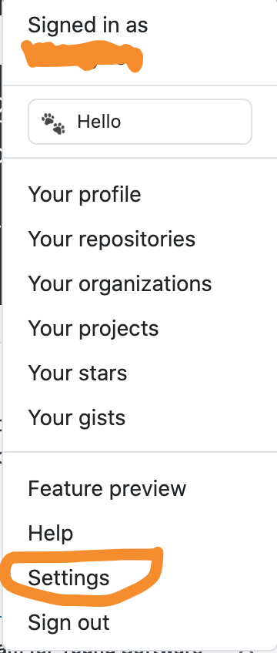

* Идем в секцию настроек секьюрити учетной записи:

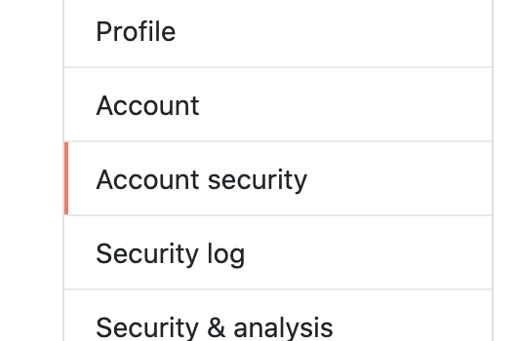

* И выбираем **Enable two-factor authentication** (разрешить двухфакторную авторизацию):

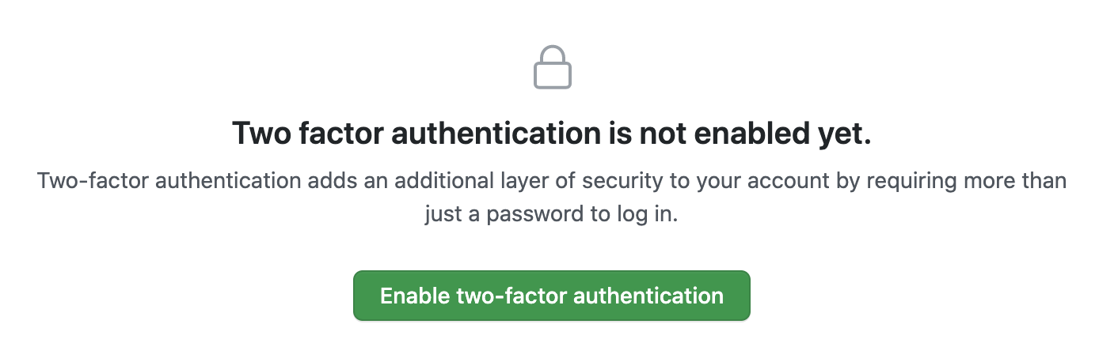

**Познавательная информация**:

Есть несколько способов двухфакторной авторизации. Я рекомендую пользоваться аппаратными ключами или приложением аутентификатором. И не рекомендую пользоваться смс поскольку это совсем не надежный способ. Поскольку аппаратный ключ стоит денег и требует времени для покупки и доставки, то воспользуемся бесплатным, но также надежным - приложением аутентификатором. Для этого кликаем кнопочку **Set up using an app** (настроить используя приложение):

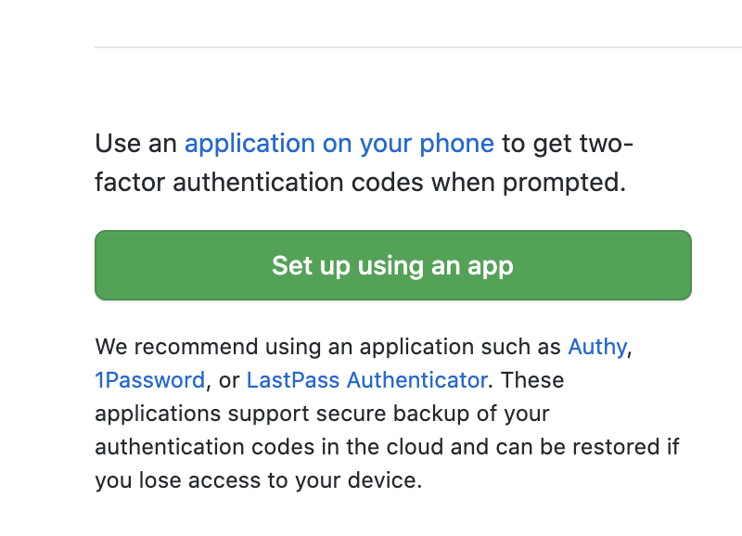

* Далее нам предложат сохранить/запомнить ключи восстановления учетной записи. Помните, что с двухфакторной авторизацией вы усложняете доступ к вашей учетной записи посторонним, но также усложняете себе восстановление аккаунта если вы забыли пароль или удалили/потеряли настроенную двухфакторную авторизацию. Эти ключи восстановления помогут вам (ключи индивидуальны для каждой учетной записи):

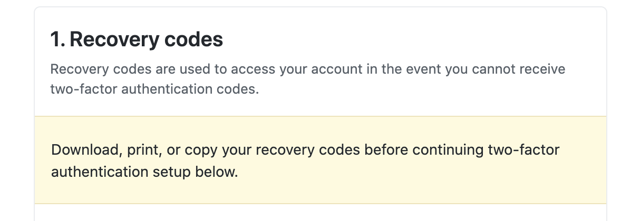

* Я сохраняю их обычно в защищенном месте (например менеджер проектов или зашифрованный файл у вас в облачном хранилище). Внимание, гитхаб не даст вам перейти на следующий шаг пока вы не копируете/сохраните/напечатаете ключи восстановления. Переходим далее.

Перед следующим (последним) шагом требуется установить приложение аутентификатор на телефон. Я пользуюсь программой от Гугла - Google Authenticator. Скачать его можно здесь:

1. Android - <https://play.google.com/store/apps/details?id=com.google.android.apps.authenticator2&hl=ru>
2. iOS - <https://apps.apple.com/app/google-authenticator/id388497605>

* Запускаем приложение на телефоне и кликаем плюс. Выбираем сканировать QR код и наводим видоискатель на штрих код на странице гитхаба:

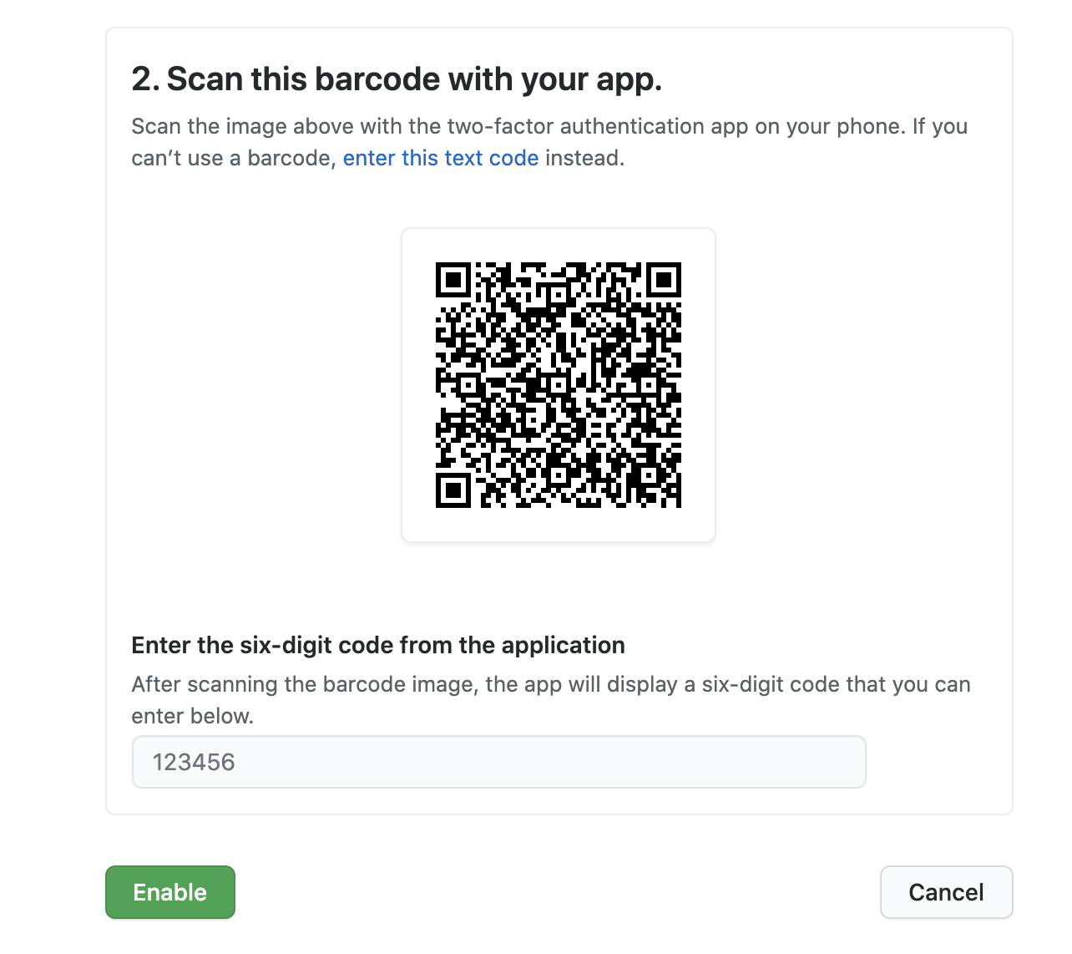

* После введите 6 цифр из приложения аутентификатора в поле на гитхабе и кликаем **Enable** (включить):

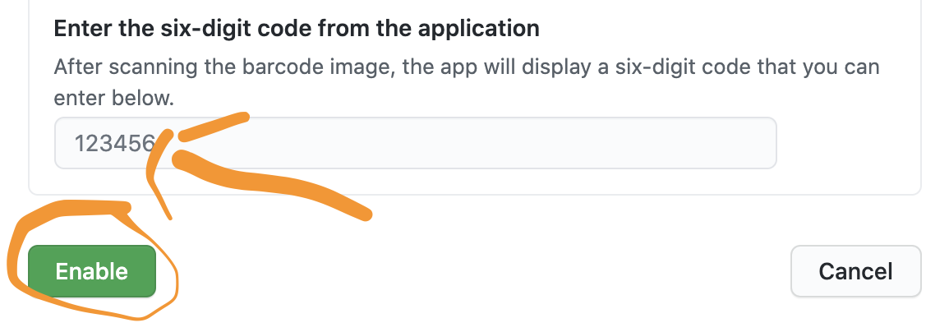

Поздравляю! Теперь вы владелец учетной записи на гитхаб, защищенной двухфакторной аутентификацией. Навыки создания двухфакторной аутентификации помогут вам в защите и других ваших аккаунтов - социальных сетей, мессенджеров, почтовых служб, банковских приложений и других.

# Assignment #2: Клонируем проект из гитхаба и запуск на эмуляторе

* Открываем страницу тестового проекта на Гитхабе <https://github.com/Android-Academy-Global/fundamentals-2020-assignments>
* Копируем ссылку для клонирования:

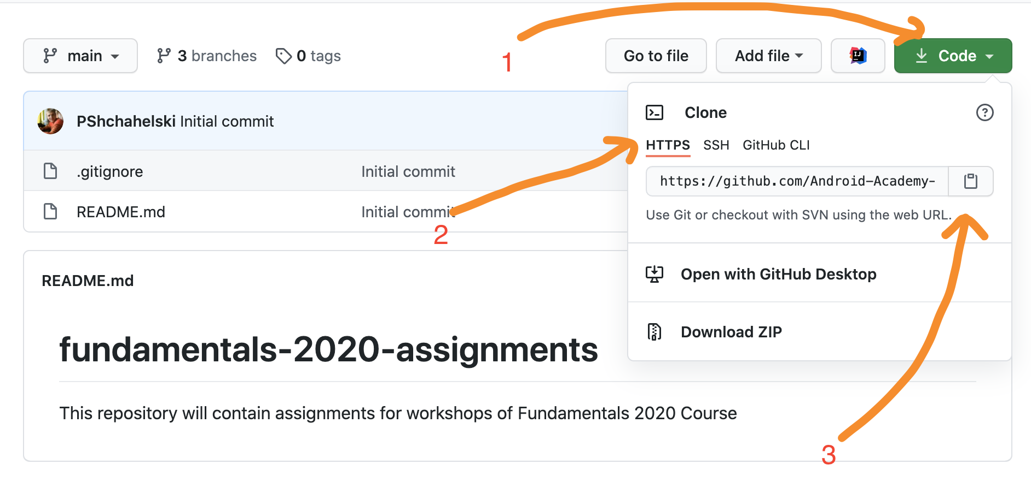

1. Кликаем большую зеленую кнопку **Code**
2. Выбираем вкладку HTTPS
3. Кликаем кнопочку чтобы скопировать адрес в буфер обмена

* Открываем Андроид Студию. И на окошке приветствия выбираем **Get from version control** (Взять из системы контроля версий) опцию:

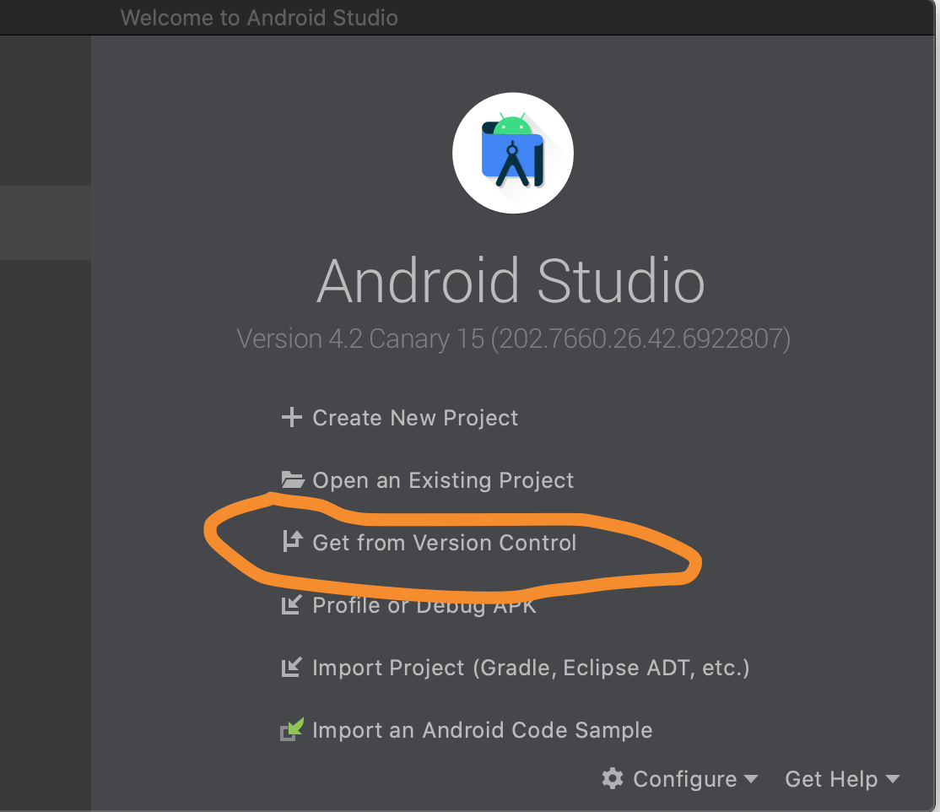

* Далее:

1. Вставляем адрес проекта на гихабе
2. Выбираем место на диске для клонирования (запомните это место, оно нам пригодится во второй части)
3. Жмем кнопку **Clone** (Клонировать)

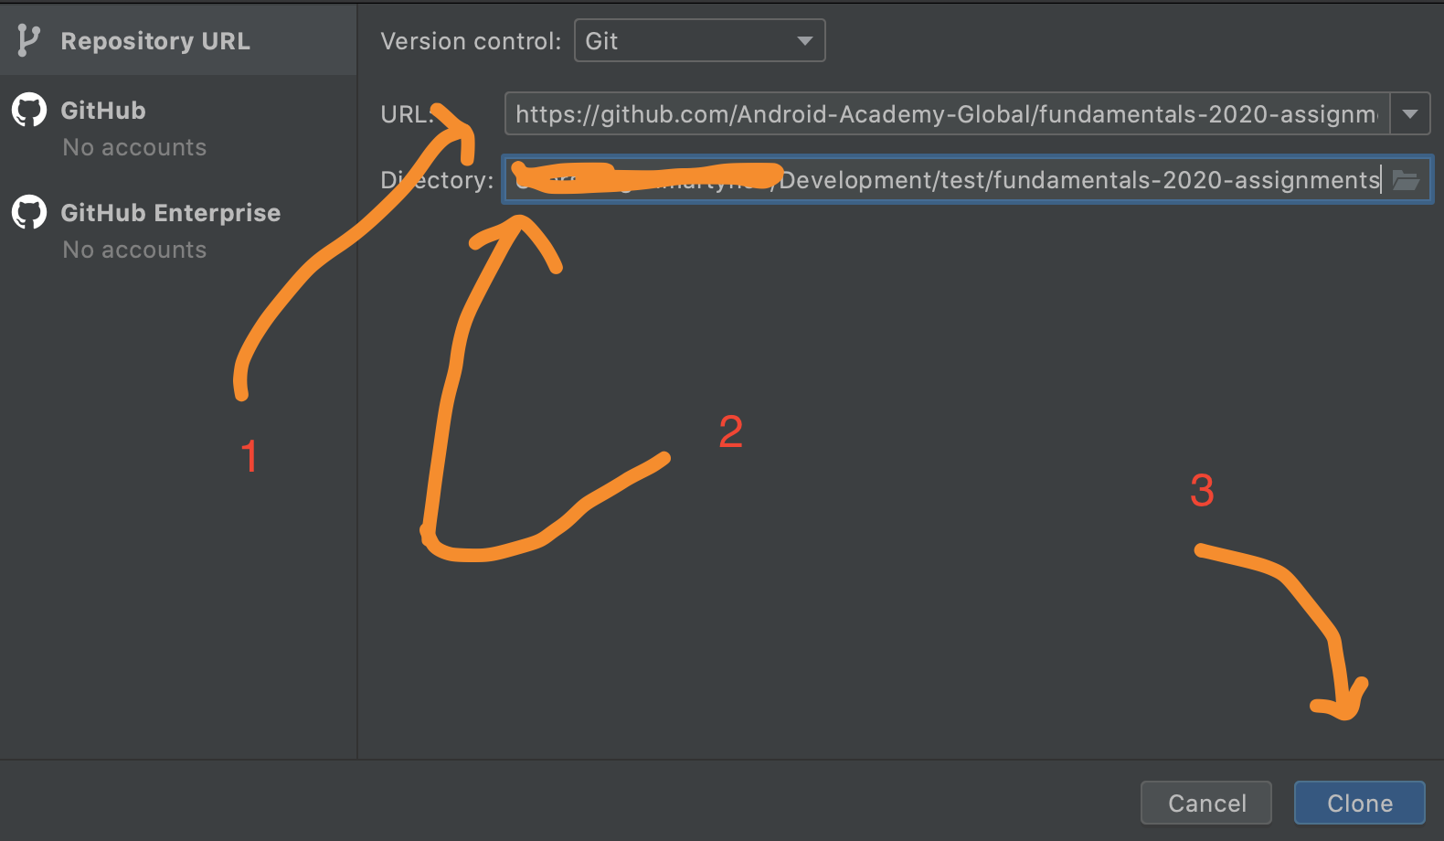

* Далее Андроид студия клонирует проект и открывает его в новом окне
* Меняем ветку с **main** (главная) на ветку первого задания. В правом нижнем углу кликаем на **main**:

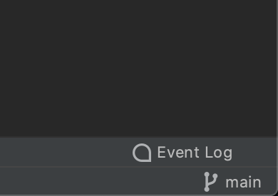

* Выбираем ветку "origin/ex-1-project-setup" и кликаем опцию **Checkout** (чекаут):

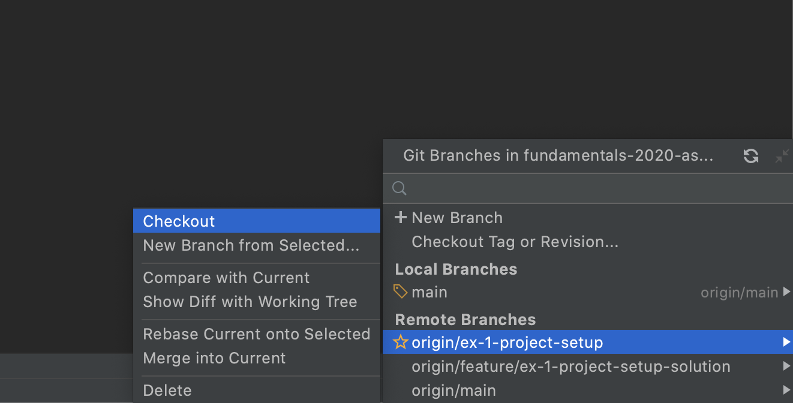

* Кликаем кнопку синхронизации Gradle в панеле сверху. Что такое Gradle мы узнаем чуть позже сегодня:

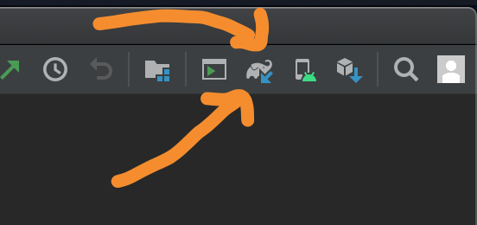

* Ждем завершения синхронизации (может занять до нескольких минут)

Все! Поздравляю! Вы успешно клонировали проект с гитхаба и открыли его в студии.

* После клонирование и импорта у нас есть уже открытый проект в студии. Давайте запустим его на эмуляторе.  
    
    
  **ВАЖНО!**  
  *Если вы не скачали сдк, имидж эмулятора и не создали экземпляр эмулятора, то вам следует это сделать до запуска. Как это можно сделать, можно почитать* [*тут*](https://docs.google.com/document/d/1K4CDdHBEWrXl-Ys0Y703eRq5sodBgCRt3vY_LTEU0eM/edit?usp=sharing)*.*
* Выберите конфигурацию если оне еще не выбрана:

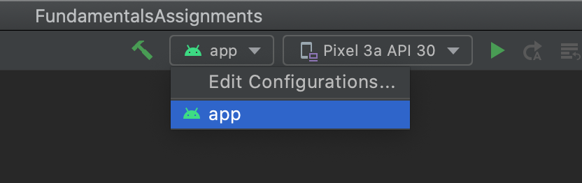

* Выберите эмулятор для запуска если он еще не выбран:

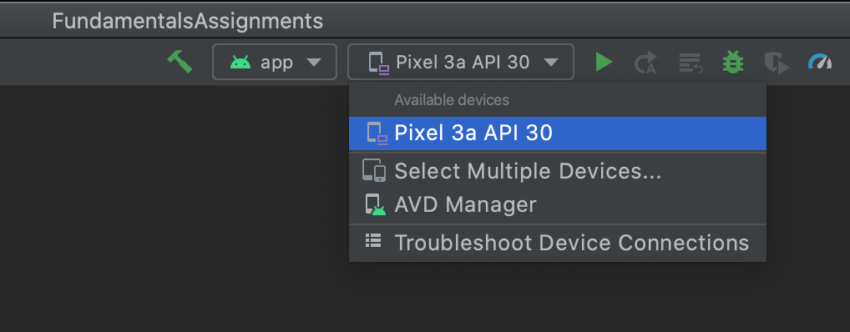

* Собираем проект и запускаем его на эмуляторе. Жмем на зеленый треугольник повернутый вправо или жмем "SHIFT + F10":

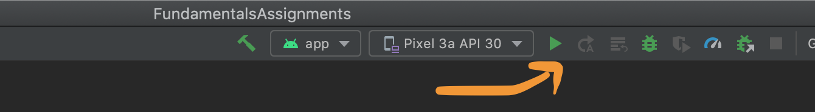

После некоторого времени должен запуститься эмулятор и через некоторое время еще вы увидите экран тестового приложения на нем.

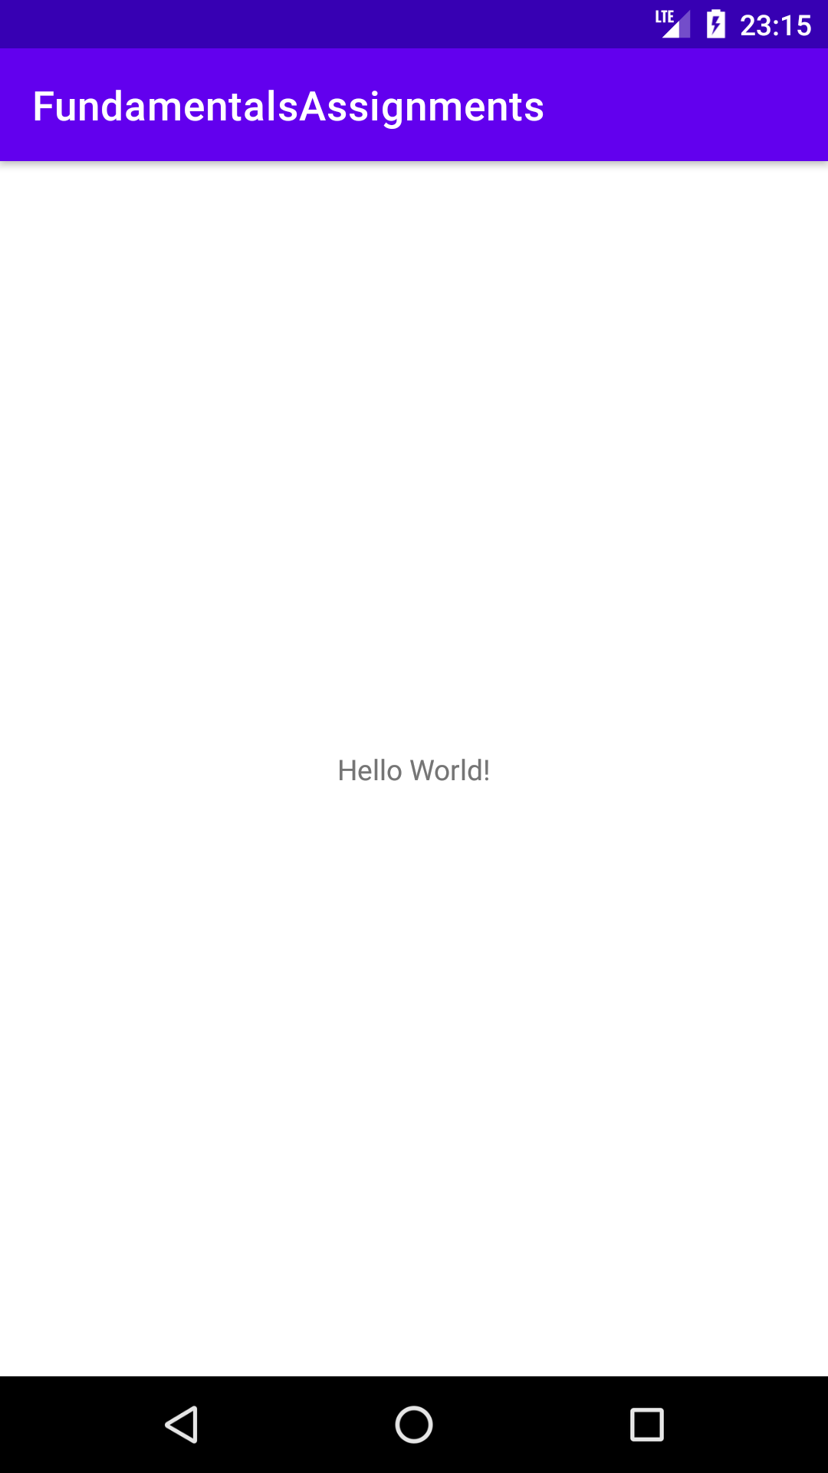

## Дополнительно - Импортируем Грейдл проект с диска

* Сначала удалим папку .idea из корневой директории. Для этого:

1. Кликаем правой клавишей мыши на app папочку и выбираем **Reveal in Finder** (Открыть в проводнике)

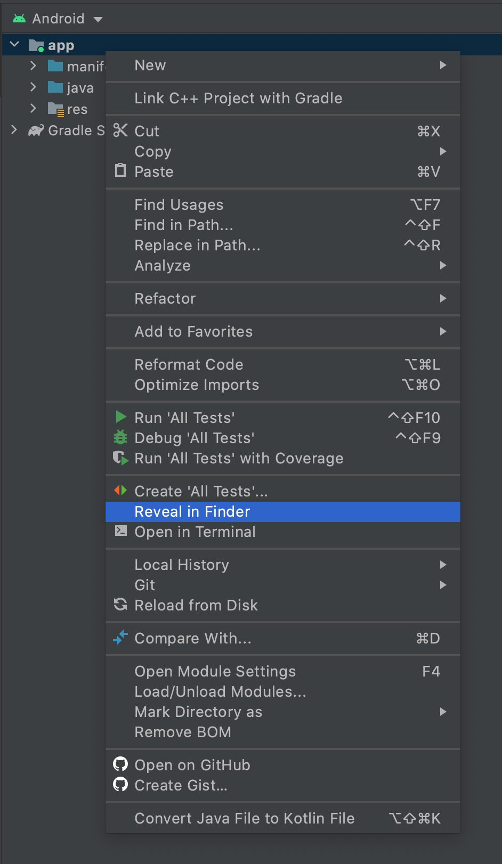

1. Закрываем проект в студии и оказываемся на окне приветствия:

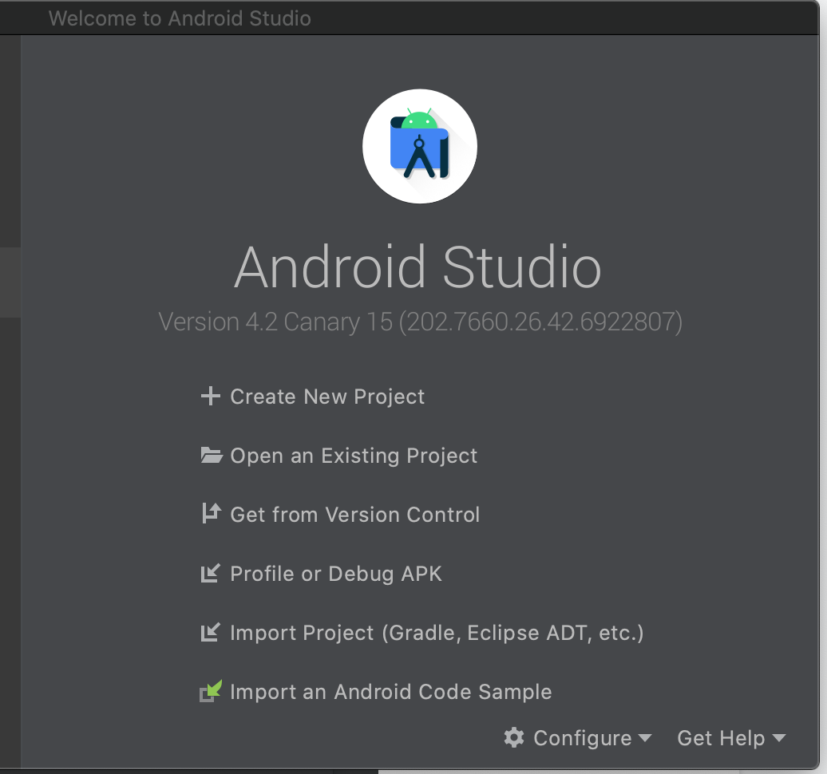

1. Переключаемся в проводник и удаляем невидимую папку **.idea**.

* Теперь импортируем уже существующий проект на диске в Студию. Кликаем на **Import Project** (Импорт проекта):

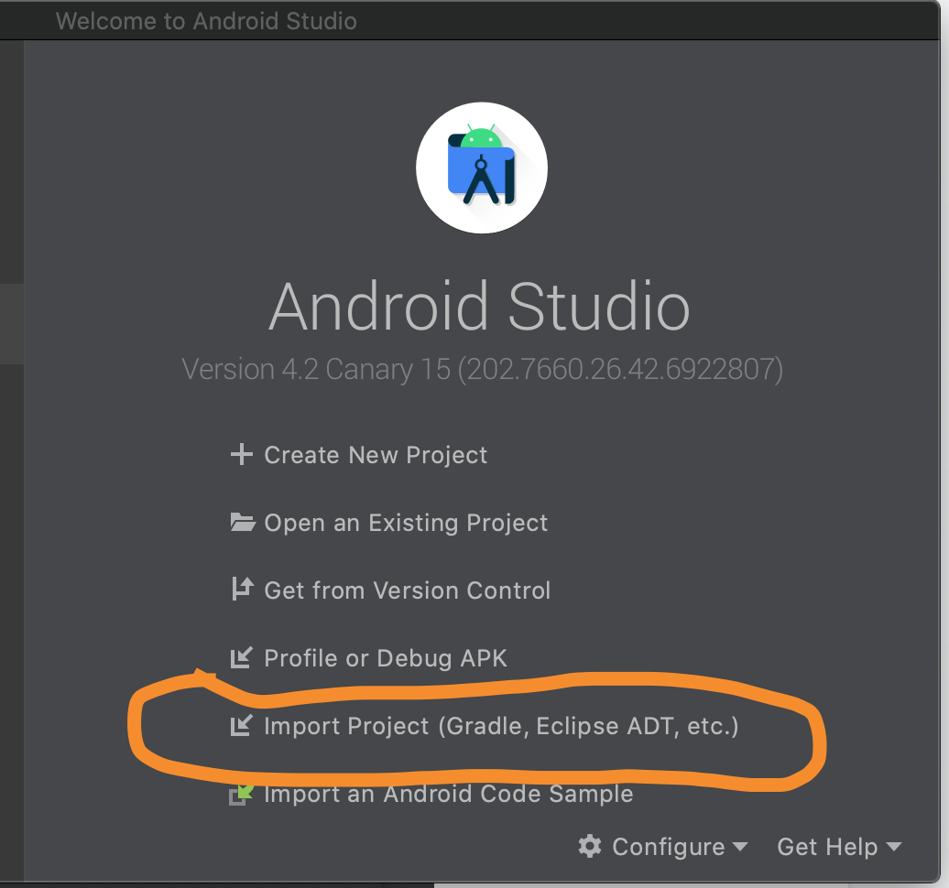

* Открываем папку куда мы скопировали проект
* Ждем пока студия не закончит импорт Gradle проекта

Поздравляю! Вы только что успешно импортировали существующий Gradle проект в студии.